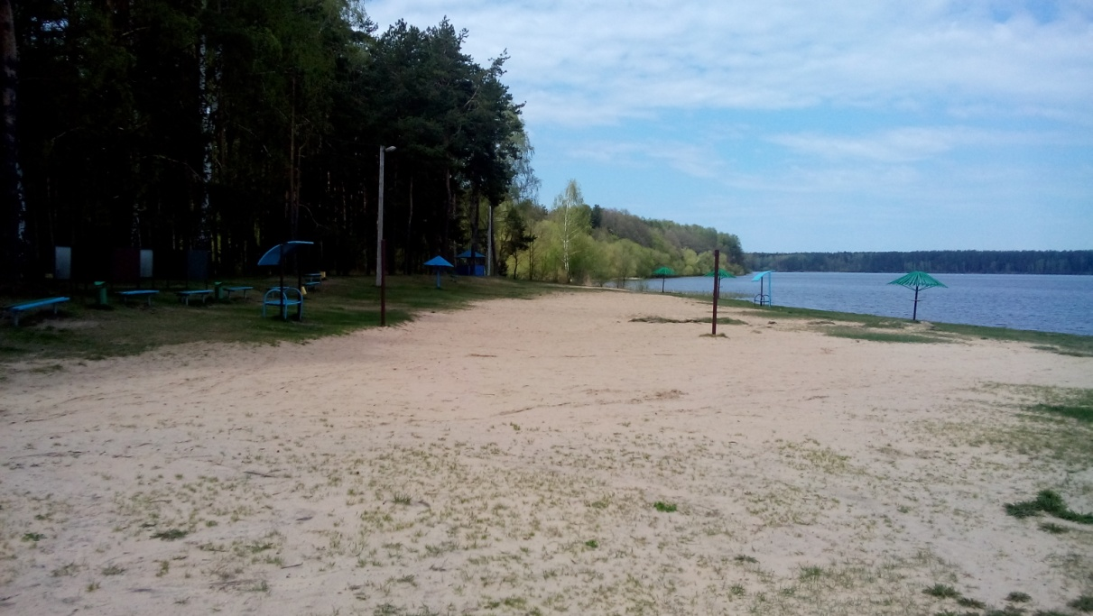
С приходом тепла многие граждане все чаще предпочитают проводить свое свободное время в лесу, парках, на пляжах. В связи с этим не лишним будет напомнить о простых правилах, которые следует соблюдать в местах массового отдыха граждан.
Правила поведения в местах массового отдыха:
– в местах массового отдыха распитие спиртных напитков, выражение нецензурными словами, курение – запрещено. Соблюдайте вежливость при общении с людьми.
- при посещении лесопарковой зоны надевайте головной убор, закрывайте шею и руки от попадания клещей;
–не разжигайте костры, во избежание пожара, и не мусорьте.
- чистить салоны и мыть автомашины, мотоциклы, велосипеды, стирать и полоскать белье в реках, озерах и водоемах - запрещено;
- не включайте аудиосистемы без учета предельно допустимых норм уровня звука, установленных законодательством Республики Беларусь, мешая отдыху окружающих;
- запрещается приводить собак, кошек в магазины, на предприятия общественного питания и бытового обслуживания населения, в школы и детские дошкольные учреждения, в общественные здания, парки, скверы, на стадионы, рынки, а также на животноводческие фермы (это требование не распространяется на собак-поводырей).
О мерах предосторожности на воде:
Чтобы избежать несчастного случая, надо знать и соблюдать меры предосторожности на воде.
– не употреблять спиртные напитки во время купания и не жевать жвачку во время нахождения в воде.
– для купания лучше выбирать места, где чистая вода, ровное песчаное дно, небольшая глубина, нет сильного течения и водоворотов, нет проезжающего по воде моторного транспорта.
– начинать купаться следует при температуре воздуха + 20-25*, воды + 17-19*С. Входить в воду надо осторожно, на неглубоком месте остановиться и окунуться с головой.
– в воде можно находиться 10-15 минут. Ни в коем случае не доводить себя до озноба, это вредно для здоровья. От переохлаждения в воде появляются опасные для жизни судороги, сводит руки и ноги. В таком случае нужно плыть на спине. Если растеряться и перестать плыть, то можно утонуть.
Часто вода попадает в дыхательное горло и мешает дышать. Чтобы избавиться от нее, нужно немедленно остановиться, поднять голову как можно выше над водой и сильно откашляться.
– плавая на поверхности воды, нужно внимательно следить за тем, чтобы вдох происходил в промежутках между волнами. Плавая против волн, следует спокойно подниматься на крутую волну и скатываться с нее. Не заходить в воду при сильных волнах. Попав в сильное течение, не надо плыть против него, иначе можно легко выбиться из сил. Лучше плыть по течению, постепенно приближаясь к берегу.
Отдел охраны правопорядка и профилактики Осиповичского РОВД напоминает, что за противоправные действия наступает административная ответственность согласно Кодексу об административных правонарушениях Республики Беларусь, а именно:

Статья 19.3. Распитие алкогольных, слабоалкогольных напитков или пива, потребление наркотических средств, психотропных веществ или их аналогов в общественном месте либо появление в общественном месте или на работе в состоянии опьянения

1. Распитие алкогольных, слабоалкогольных напитков или пива на улице, стадионе, в сквере, парке, общественном транспорте или в других общественных местах, кроме мест, предназначенных для употребления алкогольных, слабоалкогольных напитков или пива, либо появление в общественном месте в состоянии алкогольного опьянения, оскорбляющем человеческое достоинство и общественную нравственность, -
влекут наложение штрафа в размере до восьми базовых величин.
2. Действия, предусмотренные частью 1 настоящей статьи, совершенные повторно в течение одного года после наложения административного взыскания за такие же нарушения, -
влекут наложение штрафа в размере от двух до пятнадцати базовых величин, или общественные работы, или административный арест.
3. Появление в общественном месте в состоянии, вызванном потреблением без назначения врача-специалиста наркотических средств или психотропных веществ либо потреблением их аналогов, токсических или других одурманивающих веществ, оскорбляющем человеческое достоинство и общественную нравственность, а равно отказ от прохождения в установленном порядке проверки (освидетельствования) на предмет определения состояния, вызванного потреблением наркотических средств, психотропных веществ, их аналогов, токсических или других одурманивающих веществ, -
влекут наложение штрафа в размере от пяти до десяти базовых величин.
4. Нахождение на рабочем месте в рабочее время в состоянии, вызванном потреблением без назначения врача-специалиста наркотических средств или психотропных веществ либо потреблением их аналогов, токсических или других одурманивающих веществ, а равно отказ от прохождения в установленном порядке проверки (освидетельствования) на предмет определения состояния, вызванного потреблением наркотических средств, психотропных веществ, их аналогов, токсических или других одурманивающих веществ, -
влекут наложение штрафа в размере от восьми до двенадцати базовых величин.
5. Потребление без назначения врача-специалиста наркотических средств или психотропных веществ в общественном месте либо потребление их аналогов в общественном месте, а равно отказ от прохождения в установленном порядке проверки (освидетельствования) на предмет определения состояния, вызванного потреблением наркотических средств, психотропных веществ, их аналогов, токсических или других одурманивающих веществ, -
влекут наложение штрафа в размере от десяти до пятнадцати базовых величин.

Статья 19.1. Мелкое хулиганство

Оскорбительное приставание к гражданам и другие умышленные действия, нарушающие общественный порядок, деятельность организаций или спокойствие граждан и выражающиеся в явном неуважении к обществу, -
влекут наложение штрафа в размере от двух до тридцати базовых величин, или общественные работы, или административный арест.

Статья 16.41. Разведение костров в запрещенных местах

Разведение костров в запрещенных местах, за исключением нарушений требований пожарной безопасности, ответственность за которые предусмотрена иными статьями Особенной части настоящего Кодекса, -
влечет наложение штрафа в размере до двенадцати базовых величин.

Статья 18.18. Нарушение правил остановки и стоянки транспортного средства, а также иных правил дорожного движения

1. Остановка или стоянка транспортного средства с нарушением правил дорожного движения -
влекут наложение штрафа в размере одной базовой величины.
2. Неправомерная стоянка транспортного средства на месте, отведенном для стоянки транспортных средств инвалидов, -
влечет наложение штрафа в размере двух базовых величин.
3. Остановка или стоянка грузового автомобиля, автобуса, колесного трактора, самоходной машины, прицепа с нарушением правил дорожного движения -
влекут наложение штрафа в размере пяти базовых величин.
4. Действия, предусмотренные частью 3 настоящей статьи, совершенные повторно в течение одного года после наложения административного взыскания за такие же нарушения, -
влекут наложение штрафа в размере десяти базовых величин.
5. Нарушение лицом, управляющим транспортным средством, иных правил дорожного движения, кроме нарушений, предусмотренных статьями 18.10 - 18.15, 18.17, 18.19 настоящего Кодекса и частями 1 - 4 настоящей статьи, -
влечет наложение штрафа в размере до пяти десятых базовой величины.

Статья 24.42. Купание в запрещенных местах

Купание в запрещенных местах рек, озер или иных водоемов -
влечет наложение штрафа в размере от одной до трех базовых величин.
влечет наложение штрафа в размере от одной до трех базовых величин.
Помните! Ваша бдительность – это лучшая защита от злоумышленника и реальная помощь милиции!
Если в отношении Вас совершено преступление или Вы стали его очевидцем, просим незамедлительно сообщить об этом в ОДС Осиповичского РОВД по телефону «102».

Начальник отдела охраны правопорядка и профилактики
Осиповичского РОВД Сергей Наливайко
27.04.2022 года

